Biểu đồ trình tự (Sequence Diagram - Mức thiết kế)
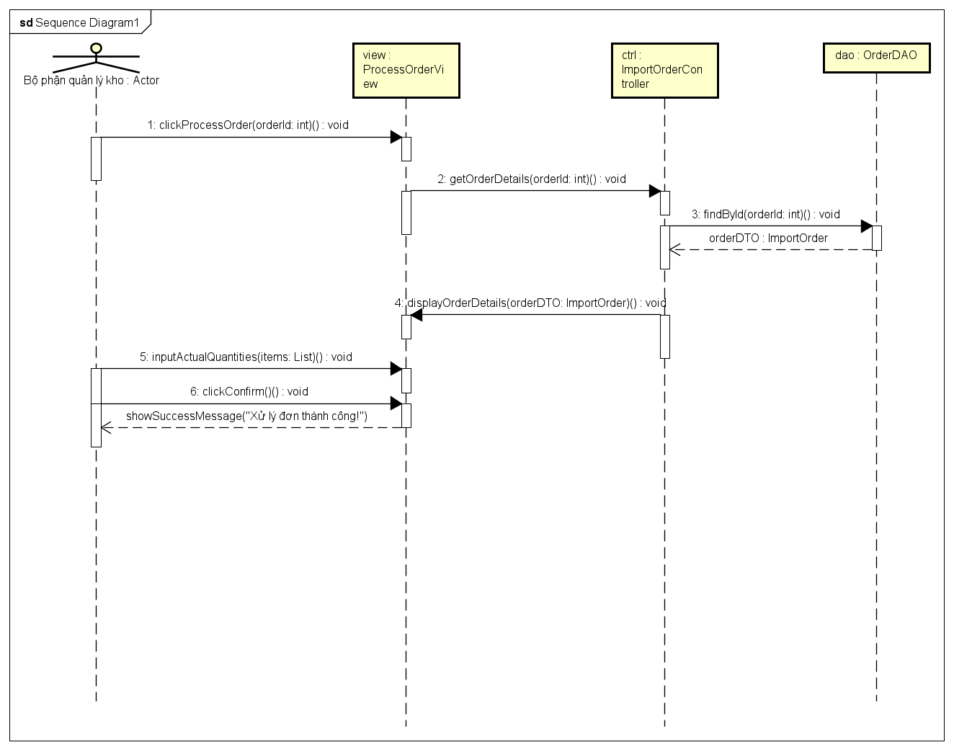

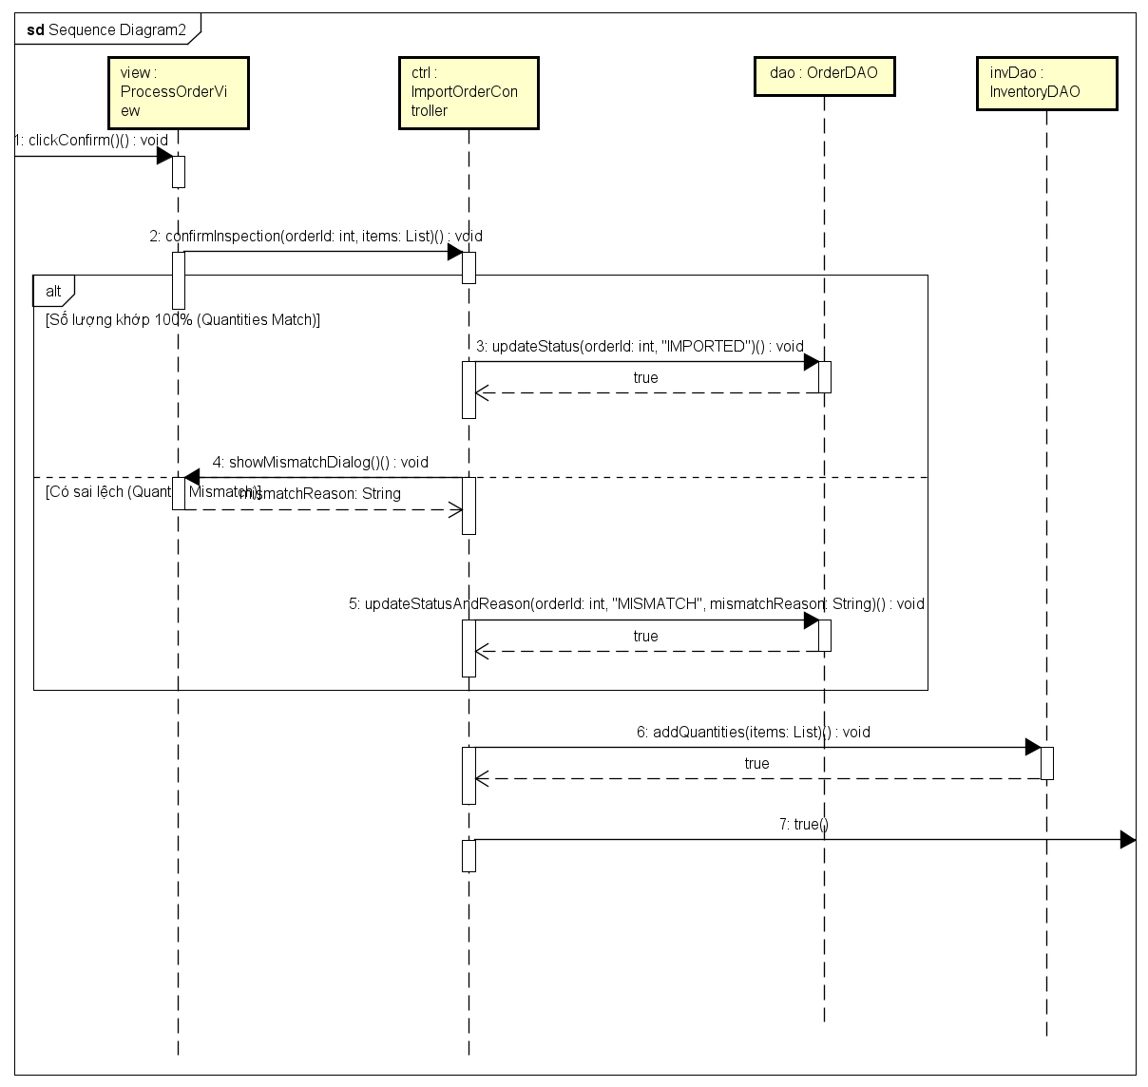
Class Diagram muc thiết kế
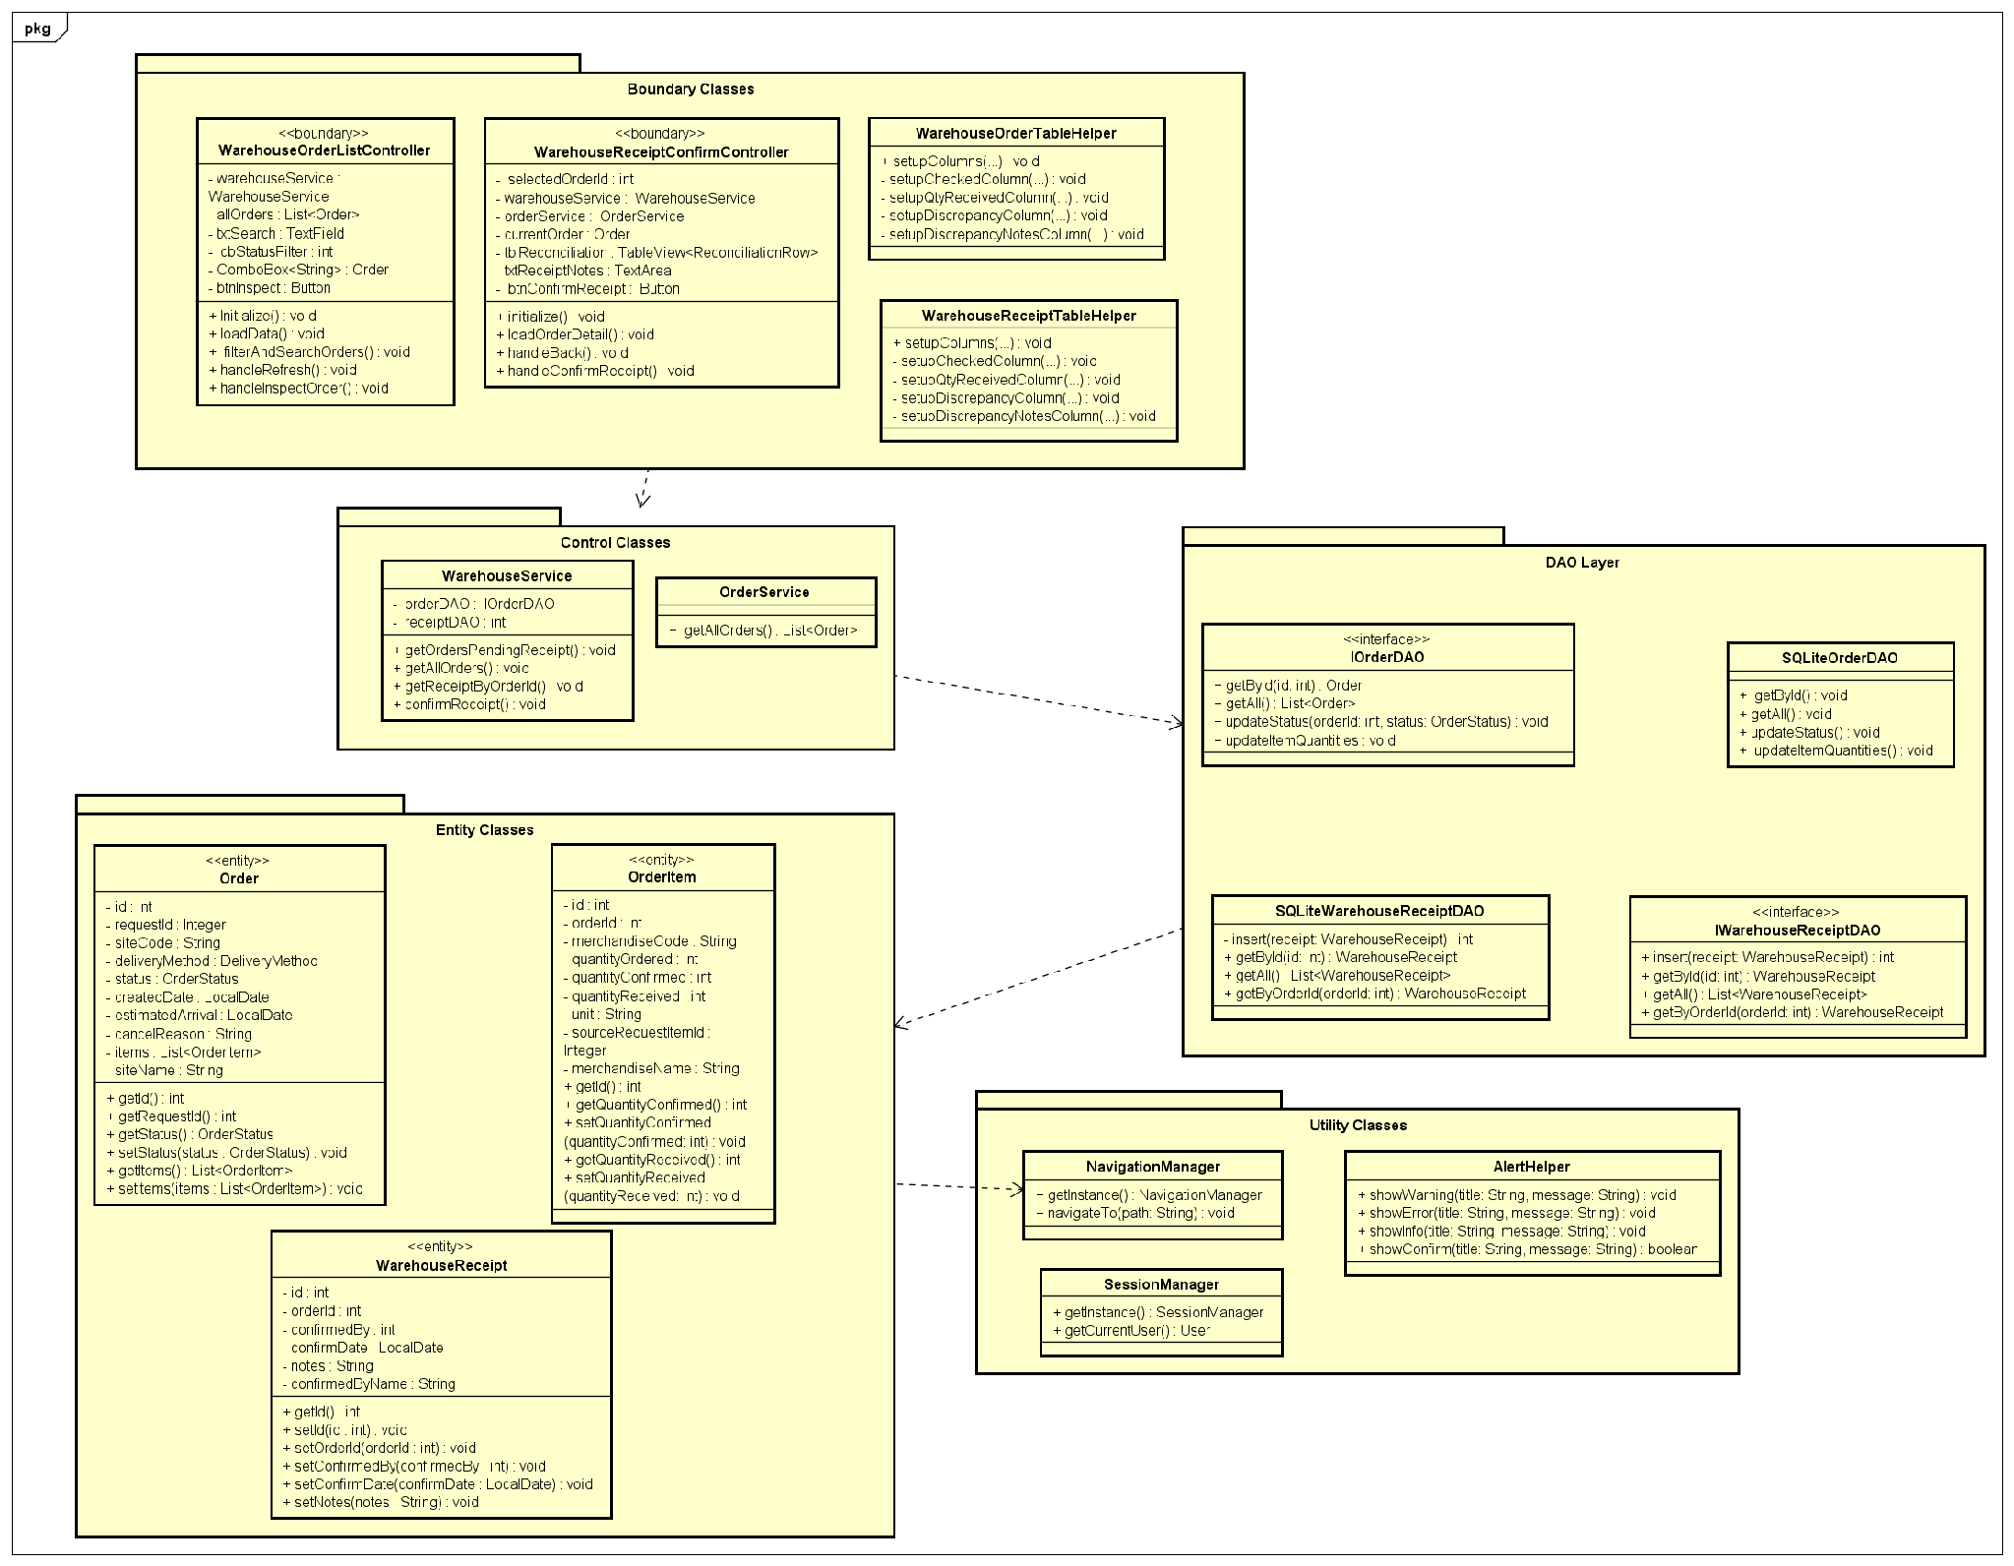

Biểu đồ phụ thuộc gói
